Documento de
Épicas e Historias de Usuario
“Flora”
[Flora]
Fecha:[08/09/2026]

Tabla de contenido

Contenido
Datos del documento 3
Épicas para el proyecto “ nombre del proyecto” 4
Priorización de Épicas 4
Definición de Historias de Usuario 5

Datos del documento

Histórico de Revisiones
Versión | Fecha | Descripción/cambio | autor
1.0 | 08/09/2026 | Registro de las epicas y priorizacion de epicas | Jose delgado
2.0 | 08/09/2026 | Creacion de historias usuario | Alberto maulen
2.5 | 09/09/2026 | Termino de registro de historias de usuario | Diego daile

Información del Proyecto
Organización | Duoc UC. Escuela de Informática y Telecomunicaciones
Sección | 004 D
Proyecto (Nombre) | Flora
Fecha de Inicio | 08/09/2026
Fecha de Término | 09/09/2026
Patrocinador principal | Viveros en melipilla Jardin las acacias
Docente | Juan hernandez

Integrantes
Rut | Nombre | Correo
21.378.888-4 | Jose delgado | jos.delgado@duocuc.cl
21.824.048-8 | Alberto Jesus Maulen Loyola | al.maulen@duocuc.c
21.743.504-8 | Diego Daile Alvarez | di.daile@duocuc.cl

Épicas para el proyecto “ Flora”

ID | Épica
EP-01 | Arquitectura de Software e Infraestructura Base
EP-02 | Gestión de Usuarios, Seguridad y Acceso
EP-03 | Inteligencia Botánica, Visión por Computador y Diagnóstico
EP-04 | Motor Adaptativo de Riego y Gestión Biológica
EP-05 | Resiliencia, Alta Disponibilidad y Modo Offline
EP-06 | Ingeniería del Comportamiento y Ludificación
EP-07 | Aseguramiento de Calidad (QA), Pruebas Automatizadas y Despliegue Cloud

Priorización de Épicas

Para determinar la dimensión, el nivel de esfuerzo y la complejidad técnica del proyecto F.L.O.R.A. (Full Leaf Optimization & Resource Adaptation), el equipo de ingeniería (Diego Daile, Alberto Maulén y José Delgado) adoptó la técnica ágil de Planning Poker, fundamentada en la Secuencia de Fibonacci Adaptada ($1,2,3,5,8,13PH$) y complementada con el concepto de Estimación Relativa mediante Historia Pivote.
Esta metodología previene la estimación basada en intuiciones temporales absolutas (horas arbitrarias) y obliga a ponderar la complejidad real del código, la incertidumbre de integración con APIs externas y el riesgo arquitectónico mediante un consenso ciego entre los especialistas.
El proceso de estimación y priorización se ejecutó en tres etapas estructuradas:
Etapa 1: Definición de la Historia Pivote (Línea Base de Comparación)
Se seleccionó la historia HU-FLOR-001 (Autenticación, Registro con JWT y Arquitectura Base) asignándole un valor fijo de 3 Puntos de Historia (3 PH). Esta unidad sirve como el patrón de medida relativo para todo el backlog.
Se eligió esta historia como pivote porque abarca un nivel de esfuerzo, riesgo e incertidumbre conocido por los tres integrantes del equipo:
- Complejidad Algorítmica: Conocida (implementación de serializadores y firmas de tokens JWT en Django REST Framework).
- Incertidumbre de Integración: Baja (almacenamiento seguro de tokens en el cliente móvil mediante SecureStore).
- Esfuerzo de Código: Moderado (creación de modelos de usuario y middleware de autenticación).
Toda historia de usuario posterior fue comparada directamente contra esta línea base de 3 PH: si una tarea requería el doble de complejidad o incertidumbre que la HU-FLOR-001, se le asignaba una puntuación de 5 u 8 PH; si requería menor esfuerzo técnico, se evaluaba en 1 o 2 PH.
Etapa 2: Votación por Consenso y Evaluación Tripartita
La estimación se realizó en sesiones de votación ciega para evitar sesgos de autoridad entre los desarrolladores. Cada historia de usuario fue sometida a la evaluación simultánea de los tres ingenieros en función de tres dimensiones críticas:
- Esfuerzo de Desarrollo: Cantidad de líneas de código, interfaces gráficas y configuración de entorno.
- Complejidad Algorítmica: Lógica interna, estructuras de datos relacionales/no relacionales y motores de reglas.
- Incertidumbre y Riesgo: Grado de dependencia de servicios externos (API Pl@ntNet), latencias de red y arquitectura offline.
En caso de divergencias significativas en la votación (por ejemplo, si un desarrollador asignaba 2 PH y otro 8 PH a la misma historia), el equipo abría una ronda de debate técnico. El desarrollador con la puntuación más alta justificaba los riesgos ocultos o complejidades no detectadas, mientras que el de la menor puntuación argumentaba las simplificaciones posibles. Las rondas se repitieron hasta alcanzar el Consenso Absoluto en la totalidad de las 17 Historias de Usuario.
Etapa 3: Agregación por Épica y Clasificación MoSCoW
El volumen total de cada Épica de software se obtuvo mediante la suma aritmética de los Puntos de Historia de sus historias constitutivas, consolidando una carga global de 77 Puntos de Historia (77 PH) repartidos en 5 Sprints.
Para la ordenación del backlog se aplicó la técnica de priorización MoSCoW (Must Have, Should Have, Could Have, Won't Have), permitiendo blindar el alcance del Producto Mínimo Viable (MVP) y garantizar que las dependencias de arquitectura crítica precedan a las funcionalidades operativas y de gamificación.
2. Priorización y Clasificación de Épicas mediante Metodología MoSCoW
A continuación, se presenta la priorización detallada de las 7 Épicas del Proyecto F.L.O.R.A. estructurada en texto descriptivo continuo sin matriz:
Categoria MUST HAVE (Imprescindibles para el MVP — Núcleo Operativo Crítico)
Las épicas clasificadas como Must Have constituyen la columna vertebral del sistema. Sin la implementación de estas épicas, el software no es funcional, viola los atributos de calidad (NFRs) o carece de viabilidad técnica en producción:
- Épica EP-01: Arquitectura de Software e Infraestructura Base ($8PH$ acumulados)
  - Prioridad: Must Have (Crítica / Sprint 1).
  - Justificación: Establece el desacoplamiento entre el backend (Django REST Framework) y el cliente móvil (React Native), la especificación formal de OpenAPI 3.0/Swagger y la trazabilidad funcional. Es el requisito habilitador para todo el desarrollo paralelo.
- Épica EP-02: Gestión de Usuarios, Seguridad y Acceso ($8PH$ acumulados)
  - Prioridad: Must Have (Crítica / Sprint 2).
  - Justificación: Garantiza la protección de datos personales y la persistencia relacional. Incluye la autenticación por tokens JWT (HU-FLOR-005) y el modelo de datos PostgreSQL normalizado bajo Tercera Forma Normal 3NF (HU-FLOR-006), impidiendo la corrupción o fuga de información.
- Épica EP-03: Inteligencia Botánica, Visión por Computador y Diagnóstico ($18PH$ acumulados)
  - Prioridad: Must Have (Core de Negocio / Sprint 3).
  - Justificación: Agrupa la propuesta de valor principal del sistema: la identificación taxonómica de especies con IA (API Pl@ntNet $<3s$ SLA), el análisis fotométrico de luminosidad por histogramas y el diagnóstico clínico de patologías foliares.
- Épica EP-04: Motor Adaptativo de Riego y Gestión Biológica ($12PH$ acumulados)
  - Prioridad: Must Have (Operativa / Sprints 2 y 4).
  - Justificación: Contiene el algoritmo backend que calcula dinámicamente las frecuencias de agua ajustadas por factores de luz, la gestión del catálogo del jardín y el despacho de notificaciones push de cuidado diario.
- Épica EP-05: Resiliencia, Alta Disponibilidad y Modo Offline ($10PH$ acumulados)
  - Prioridad: Must Have (Atributo de Calidad / Sprints 3 y 4).
  - Justificación: Provee la tolerancia a fallos del sistema. Integra el módulo de Fallback Manual Asistido cuando la IA no responde o no hay red ($>3s$ timeout), y la persistencia local en SQLite con cola de sincronización transaccional (Sync Queue).
Categoria SHOULD HAVE (Deberían Incluirse — Alto Valor y Retención de Usuario)
Corresponde a las épicas que aportan una ventaja competitiva de alto impacto en la retención del usuario y el aseguramiento de la calidad, pero cuya ausencia temporal no destruye la operatividad básica del motor de riego:
- Épica EP-06: Ingeniería del Comportamiento y Ludificación ($8PH$ acumulados)
  - Prioridad: Should Have (Retención / Sprint 1).
  - Justificación: Implementa el motor de estados finitos (FSM) de la mascota virtual evolutiva Espina y el contador de rachas diarias (streaks). Aplica técnicas de Behavioral Software Engineering para evitar el abandono de los hábitos de cuidado vegetal.
- Épica EP-07: Aseguramiento de Calidad (QA), Pruebas Automatizadas y Despliegue Cloud ($13PH$ acumulados)
  - Prioridad: Should Have (Gobernanza / Sprints 2 y 5).
  - Justificación: Garantiza la estabilidad del código mediante la suite automatizada en PyTest con cobertura superior al $80\%$, la verificación del SLA de latencia ($<3s$), el prototipado UI/UX en Miro y el despliegue en la nube (Render PaaS + Supabase) con generación de ejecutable APK.
Categoria COULD HAVE (Podrían Incluirse — Post-MVP / Futuras Iteraciones V2)
Características complementarias que aportan valor estético o social, pero que fueron diferidas fuera de las 77 PH del MVP para proteger la capacidad operativa del equipo y evitar la sobreestimación (overcommitting):
- Comunidad y Red Social Botánica: Módulo para compartir esquejes, fotos y consejos entre usuarios urbanos.
- Integración con Sensores IoT de Humedad de Suelo: Lectura automatizada vía hardware Bluetooth/ESP32 para medir humedad del sustrato en tiempo real.
- Exportación de Informes Clínicos en PDF: Generación de reportes descargables sobre la evolución histórica de salud del jardín personal.
Categoria WON'T HAVE (No se Incluirán en esta Fase — Fuera de Alcance Definido)
Funcionalidades descartadas explícitamente en el análisis de gobernanza para mantener el foco en la agronomía urbana doméstica:
- Módulo de Comercio Electrónico / Marketplace de Insumos: Venta directa de fertilizantes, macetas o plantas desde la aplicación.
- Soporte para Invernaderos Industriales o Monocultivos Agrícolas: Escala agrónoma masiva fuera del segmento objetivo del usuario urbano.

ID | Épica | Priorización
EP-01 | Arquitectura de Software e Infraestructura Base | Alta (Must Have - Sprint 1)
EP-02 | Gestión de Usuarios, Seguridad y Acceso | Alta (Must Have - Sprint 2)
EP-03 | Inteligencia Botánica, Visión por Computador y Diagnóstico | Alta (Must Have - Sprint 3)
EP-04 | Motor Adaptativo de Riego y Gestión Biológica | Alta (Must Have - Sprints 2 y 4)
EP-05 | Resiliencia, Alta Disponibilidad y Modo Offline | Alta (Must Have - Sprints 3 y 4)
EP-06 | Ingeniería del Comportamiento y Ludificación | Media (Should Have - Sprint 1)
EP-07 | Aseguramiento de Calidad (QA), Pruebas Automatizadas y Despliegue Cloud | Media (Should Have - Sprints 2 y 5)

Definición de Historias de Usuario sprint 1
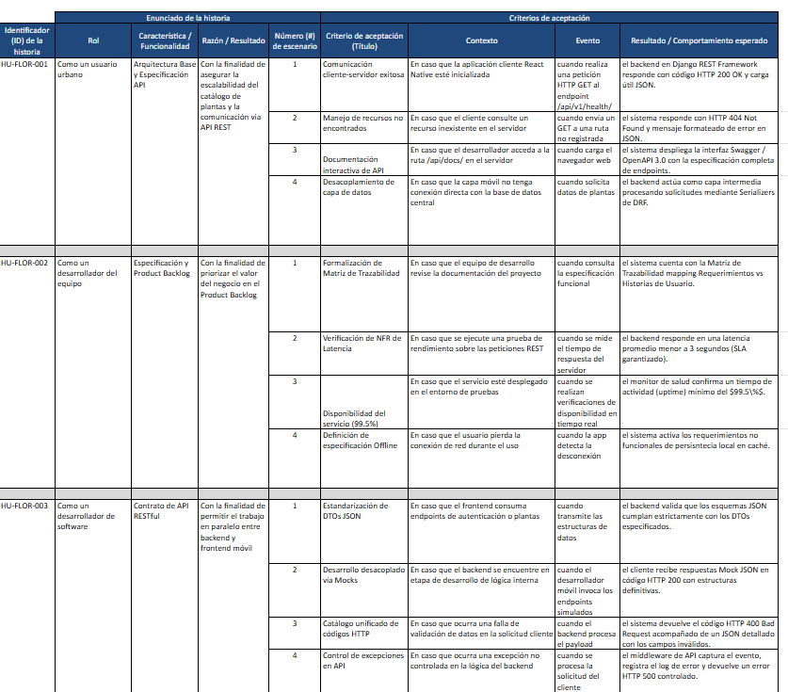

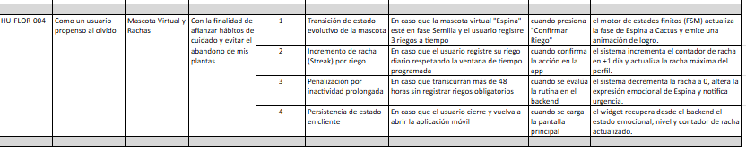

Definición de Historias de Usuario sprint 2
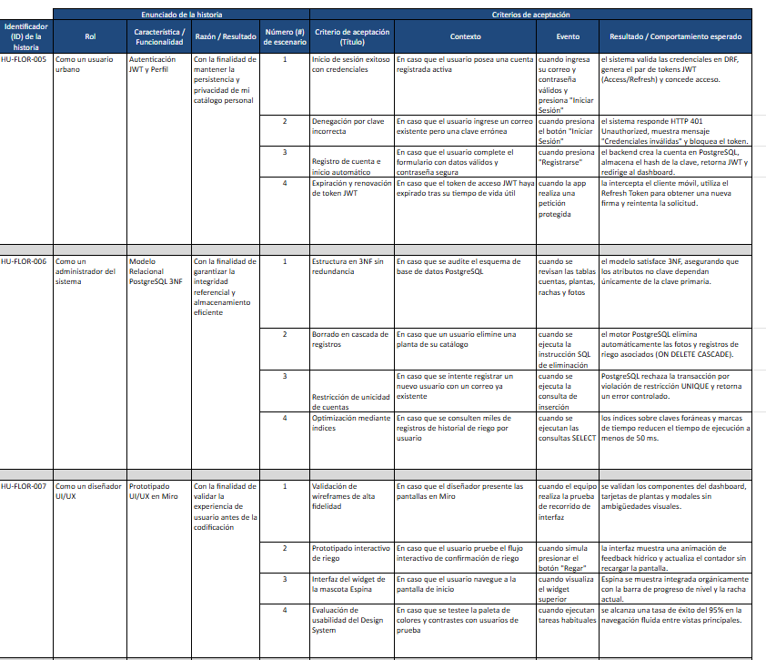

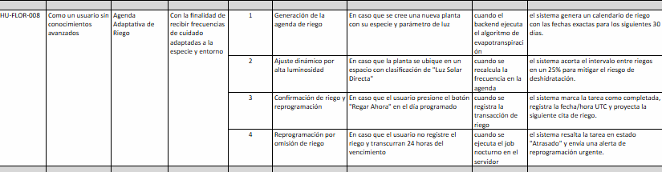

Definición de Historias de Usuario sprint 3
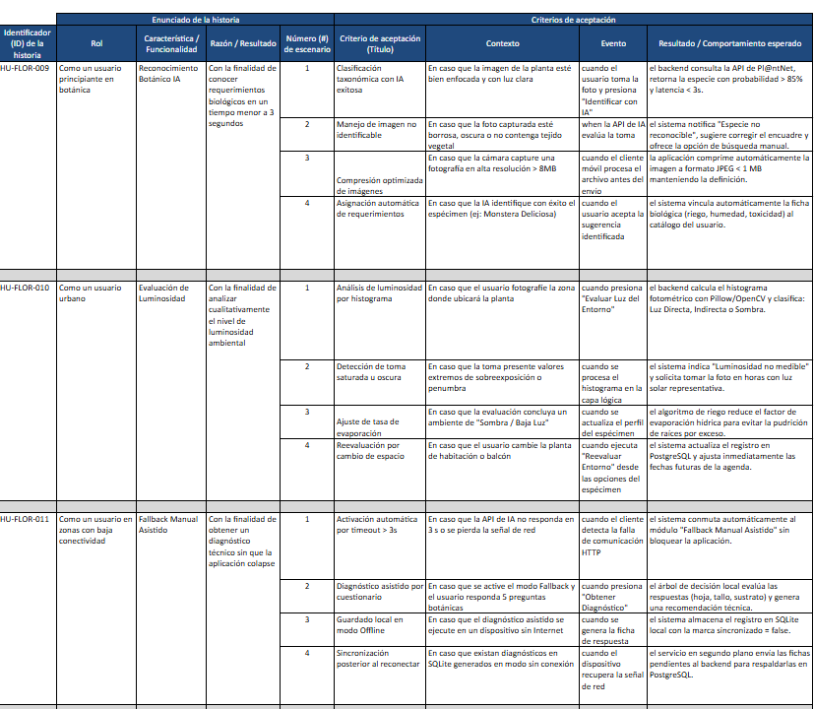
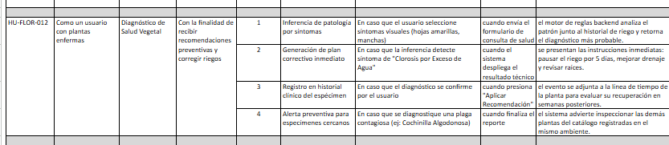

Definición de Historias de Usuario sprint 4
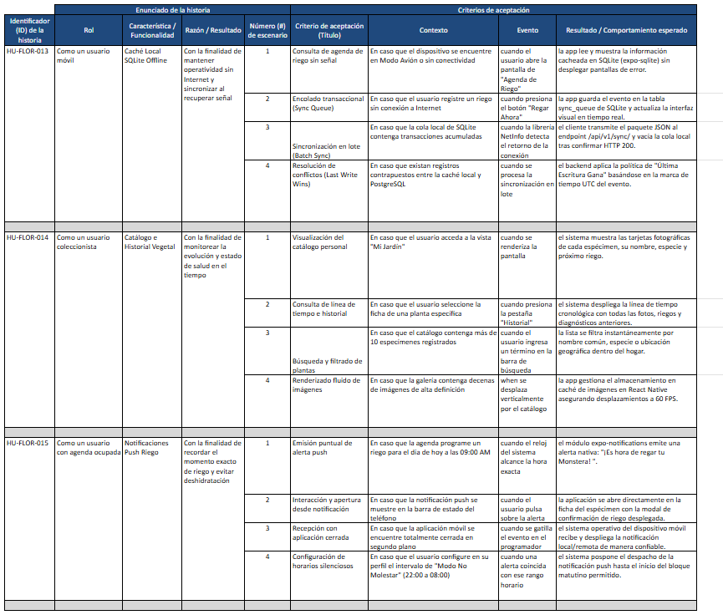

Definición de Historias de Usuario sprint 5
